

**Об утверждении формы бланка свидетельства о прохождении обязательного технического осмотра**

***Утративший силу***

Приказ Министра транспорта и коммуникаций Республики Казахстан от 16 февраля 2011 года № 73. Зарегистрирован в Министерстве юстиции Республики Казахстан от 25 февраля 2011 года № 6786. Утратил силу приказом и.о. Министра по инвестициям и развитию Республики Казахстан от 5 февраля 2015 года № 110

      Сноска. Утратил силу приказом и.о. Министра по инвестициям и развитию РК от 05.02.2015 № 110.

      Примечание РЦПИ!  
      Порядок введения в действие приказа см. п. 4.

      В соответствии с подпунктом 4) статьи 7-1 Закона Республики Казахстан от 15 июля 1996 года "О безопасности дорожного движения" **ПРИКАЗЫВАЮ:**  
      1. Утвердить прилагаемую форму бланка свидетельства о прохождении обязательного технического осмотра.  
      2. Комитету транспортного контроля Министерства транспорта и коммуникаций Республики Казахстан (Барменкулов А.Н.) в установленном законодательством Республики Казахстан порядке обеспечить государственную регистрацию настоящего приказа в Министерстве юстиции Республики Казахстан.  
      3. Контроль за исполнением настоящего приказа возложить на вице-министра транспорта и коммуникаций Республики Казахстан Дюсембаева Е.С.  
      4. Настоящий приказ вводится в действие по истечении десяти календарных дней после дня его первого официального опубликования.

*Министр                                    А. Кусаинов*

Утверждена             
приказом Министра транспорта и   
коммуникаций Республики Казахстан  
от 16 февраля 2011 года № 73

Форма бланка

**Свидетельство**  
**о прохождении обязательного технического осмотра**

       Сноска. Форма бланка в редакции приказа Министра транспорта и коммуникаций РК от 09.02.2012 № 68 (вводится в действие с 01.04.2012).

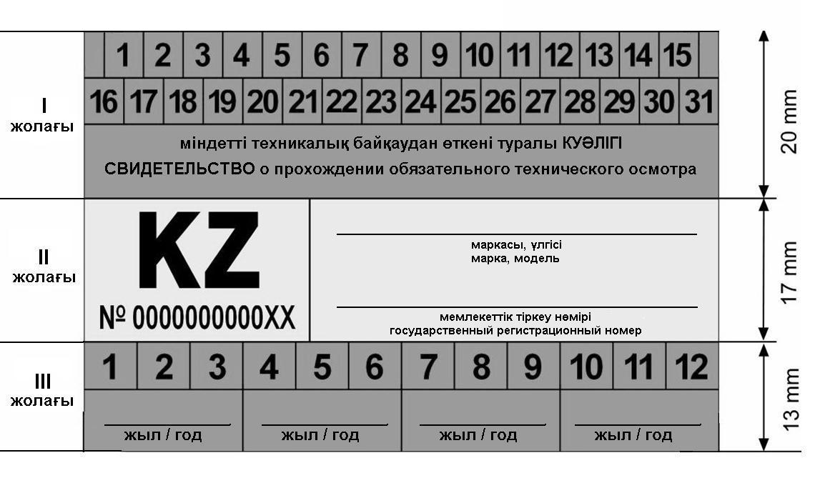

Оборотная сторона

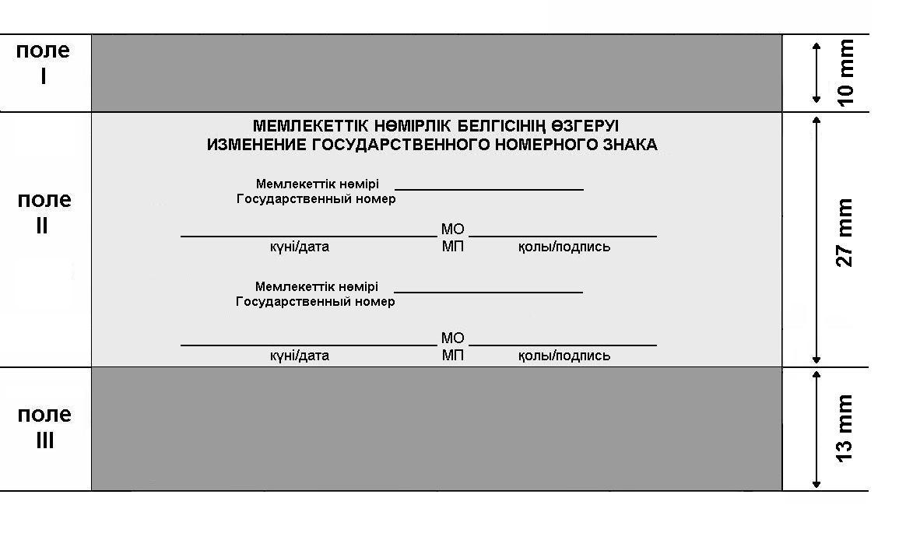

      Примечание: бланк изготавливается в виде прямоугольника размером 50х78 мм.  
      Поле I и III бланка имеет цветовую палитру голубого цвета, поле II имеет цветовую палитру желтого цвета.

© 2012. РГП на ПХВ «Институт законодательства и правовой информации Республики Казахстан» Министерства юстиции Республики Казахстан